# CÀI ĐẶT ORACLE DATABASE 12C

## Thiết lập môi trường

Bước 1: Disable Selinux

vi /etc/selinux/config

Edit thành permissive theo dòng bôi đỏ

# This file controls the state of SELinux on the system.

# SELINUX= can take one of these three values:

# enforcing - SELinux security policy is enforced.

# permissive - SELinux prints warnings instead of enforcing.

# disabled - No SELinux policy is loaded.

SELINUX= permissive

# SELINUXTYPE= can take one of these two values:

# targeted - Targeted processes are protected,

# minimum - Modification of targeted policy. Only selected processes are protected.

# mls - Multi Level Security protection.

SELINUXTYPE=targeted

:wq!

reboot

Bước 2: Edit file hosts

vi /etc/hosts

Thêm dòng IP đang dùng tương ứng tên hosts (ở đây dùng là 192.168.6.224 - tdmdb1)

127.0.0.1 localhost localhost.localdomain localhost4 localhost4.localdomain4

#::1 localhost localhost.localdomain localhost6 localhost6.localdomain6

192.168.6.224 tdmdb1

:wq!

Bước 3: Add group and user

/usr/sbin/groupadd -g 501 oinstall

/usr/sbin/groupadd -g 502 dba

/usr/sbin/groupadd -g 503 oper

/usr/sbin/useradd -u 501 -g oinstall -G dba,oper oracle

passwd oracle

Changing password for user oracle.

New password:

Retype new password:

passwd: all authentication tokens updated successfully.

Bước 4: Tạo thư mục và gán quyền

mkdir -p /u01/app/oracle/product/12.1.0

chown -R oracle:oinstall /u01/

chmod 775 /u01/app

Bước 5: Chuẩn bị file cài đặt

mkdir -p /home/oracle/database

Copy phần cài Oracle DB 12c lên thư mục /opt/oracle

Giải nén phần cài

unzip linuxamd64_12102_database_1of2.zip

unzip linuxamd64_12102_database_2of2.zip

chown -R oracle:oinstall /home/oracle/database

chmod +x /home/oracle/database/*

Bước 5: Cài đặt require packages

rpm -q --qf '%{NAME}-%{VERSION}-%{RELEASE}(%{ARCH})\n' binutils \

gcc \

gcc-c++ \

glibc \

glibc-common \

glibc-devel \

glibc-headers \

ksh \

libaio \

libaio-devel \

libgcc \

libstdc++ \

libstdc++-devel \

libXext \

libXtst \

libX11 \

libXau \

libXi \

make \

sysstat \

unixODBC \

unixODBC-devel \

zlib-devel \

compat-libcap1 \

ksh \

compat-libstdc++-33

Cài đặt bổ sung những packages còn thiếu

yum -y install binutils compat-libcap1 compat-libstdc++-33 compat-libstdc++-33.i686 gcc gcc-c++ glibc glibc.i686  glibc-devel  glibc-devel.i686  ksh  libgcc  libgcc.i686  libstdc++  libstdc++.i686  libstdc++-devel  libstdc++-devel.i686  libaio  libaio.i686  libaio-devel  libaio-devel.i686  libXext  libXext.i686  libXtst  libXtst.i686  libX11  libX11.i686  libXau  libXau.i686  libxcb  libxcb.i686  ibXi  libXi.i686   make  sysstat  unixODBC  unixODBC-devel

Bước 6: Thêm các tham số vào sysctl

vi /etc/sysctl.conf

Thêm đoạn sau vào cuối file

# kernel parameters for 12gR1 installation

fs.file-max = 6815744

kernel.sem = 250 32000 100 128

kernel.shmmni = 4096

kernel.shmall = 1073741824

kernel.shmmax = 4398046511104

net.core.rmem_default = 262144

net.core.rmem_max = 4194304

net.core.wmem_default = 262144

net.core.wmem_max = 1048576

fs.aio-max-nr = 1048576

net.ipv4.ip_local_port_range = 9000 65500

:wq!

Chạy lệnh sau để giá trị mới có hiệu lực

/sbin/sysctl -p

Bước 7: Thêm các tham số thiết lập shell limits cho oracle

vi /etc/security/limits.conf

Thêm đoạn sau vào cuối file

# shell limits for users oracle 12c

oracle soft nofile 1024

oracle hard nofile 65536

oracle soft nproc 2047

oracle hard nproc 16384

oracle soft stack 10240

oracle hard stack 32768

:wq!

Bước 8: Sửa bash_profile của Oracle

su - oracle

vi .bash_profile

# .bash_profile

# Get the aliases and functions

if [ -f ~/.bashrc ]; then

. ~/.bashrc

fi

# User specific environment and startup programs

export TMP=/tmp

export ORACLE_HOSTNAME=tdmdb1 //Đây là đường dẫn đến phần HOME của software Oracle Database mà bạn đang cài đặt

export ORACLE_UNQNAME=tdm

export ORACLE_BASE=/u01/app/oracle

export ORACLE_HOME=$ORACLE_BASE/product/12.1.0/db_1

export ORACLE_SID=tdm //tên database bạn tạo ra (phải chính xác, có phân biệt hoa thường)

PATH=/usr/sbin:$PATH:$ORACLE_HOME/bin //Cập nhật đường dẫn đến file thực thi

export LD_LIBRARY_PATH=$ORACLE_HOME/lib:/lib:/usr/lib;

export CLASSPATH=$ORACLE_HOME/jlib:$ORACLE_HOME/rdbms/jlib;

alias cdob='cd $ORACLE_BASE'

alias cdoh='cd $ORACLE_HOME'

alias tns='cd $ORACLE_HOME/network/admin'

alias envo='env | grep ORACLE'

umask 022

:wq!

Hãy chắc chắn rằng:  
1. bạn đang login bằng user ORACLE, chứ không phải là ROOT !  
2. file .bash_profile kia nằm trong thư mục HOME của user ORACLE và nhận user ORACLE là owner.  
3. đã có logout/login lại sau khi sửa file .bash_profile

su - oracle

Nhập password oracle

## Cài đặt Oracle

Bước 9: Tiến hành cài đặt Oracle 12c

cd /opt/oracle/database

./runInstaller

Các bước cài đặt

Uncheck I wish to receive security updates via My Oracle Support – Next

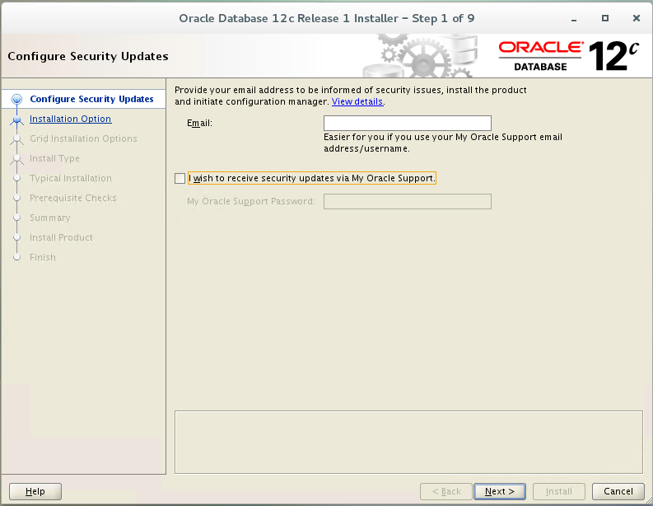

Chọn Yes – Next

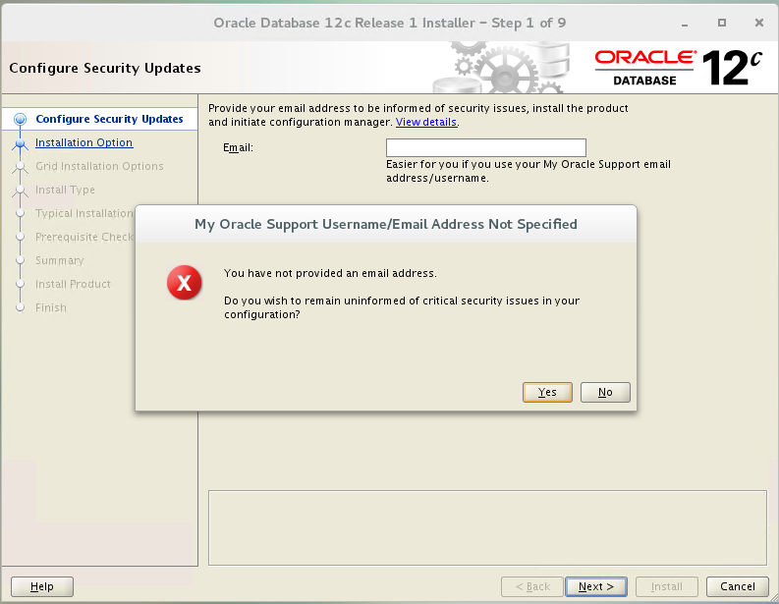

Chọn Create and configure a database – Next

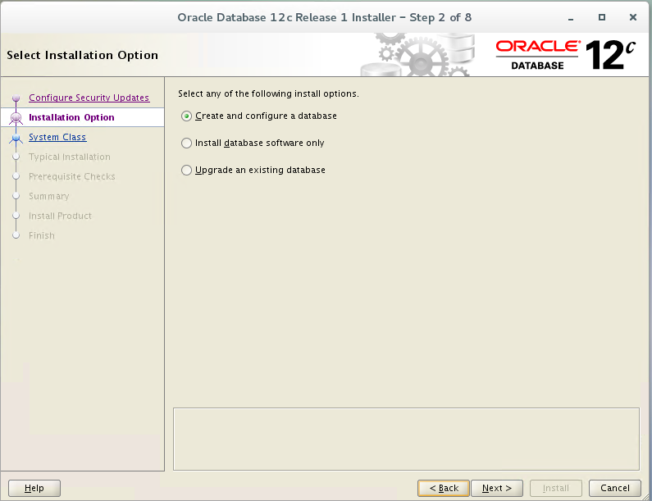

Chọn Server class – Next

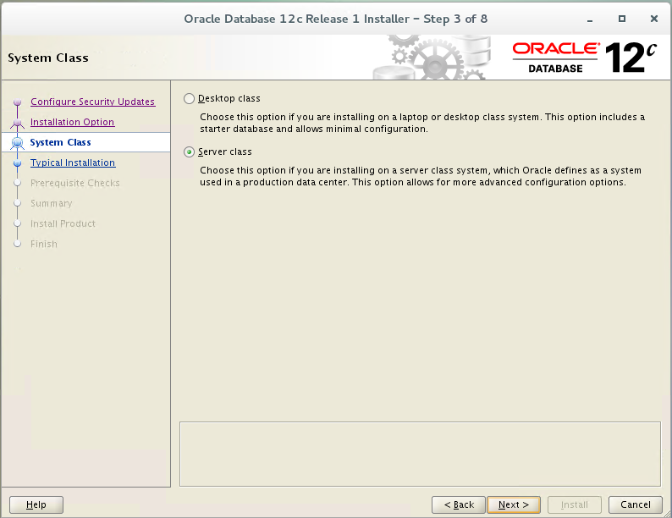

Chọn Single instance database installation – Next

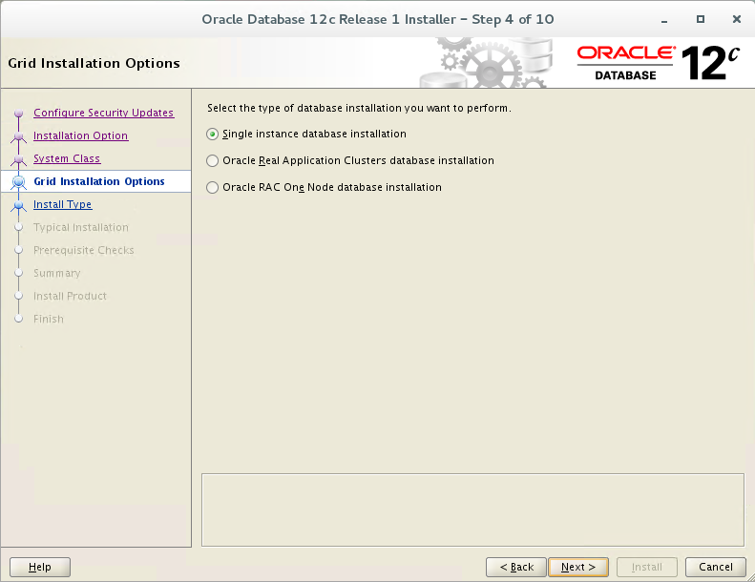

Chọn Advanced Install – Next

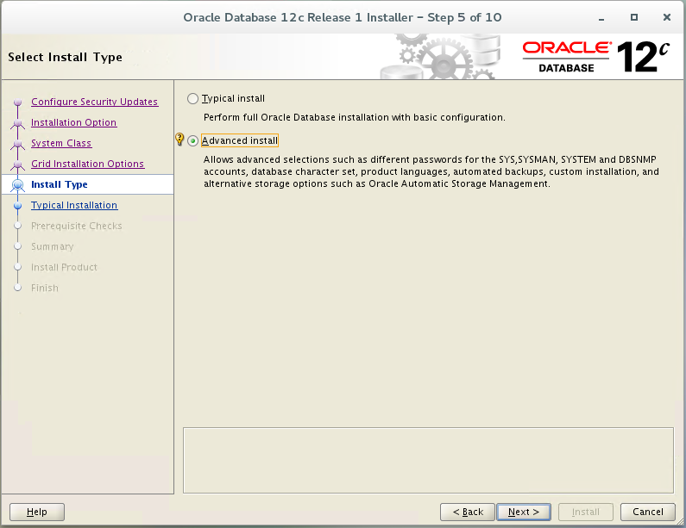

Next

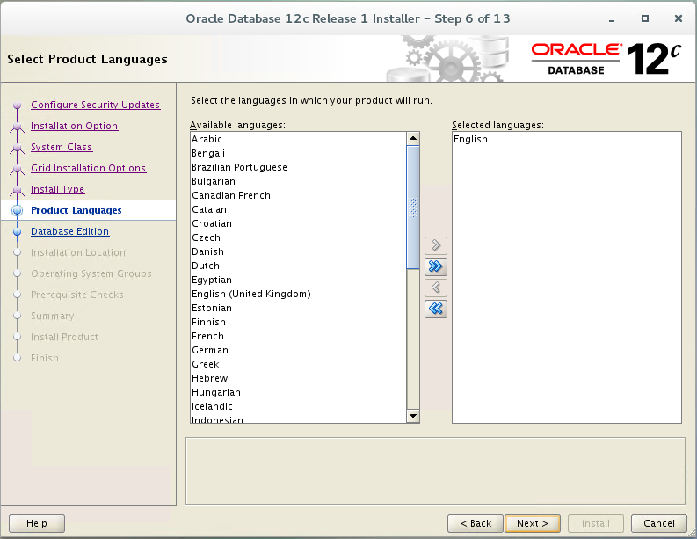

Next

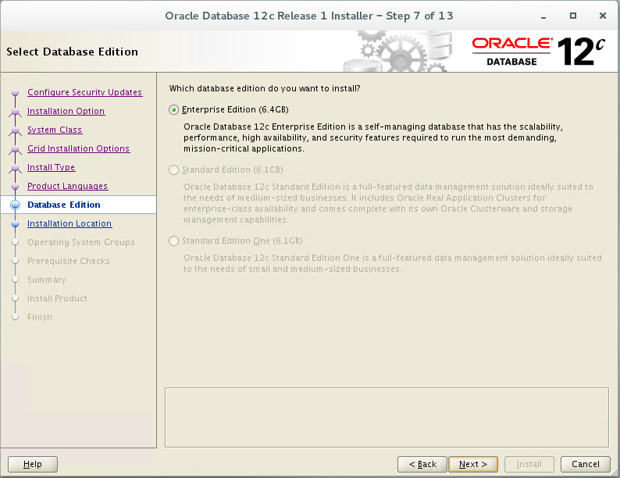

Kiểm tra lại các thông tin, đảm bảo giống như trong hình – Next

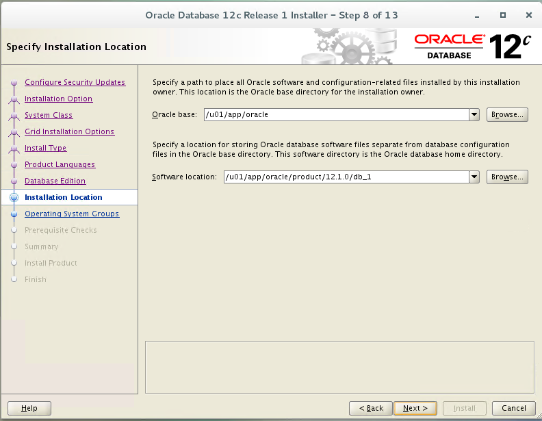

Kiểm tra lại các thông tin, đảm bảo giống như trong hình – Next

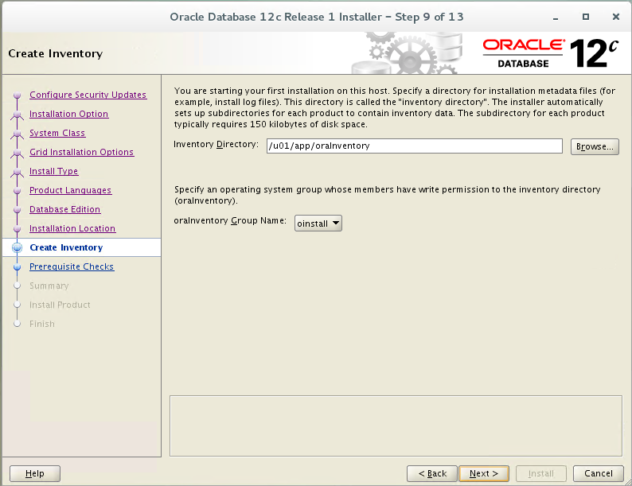

Chọn General Purpose / Transaction Processing – Next

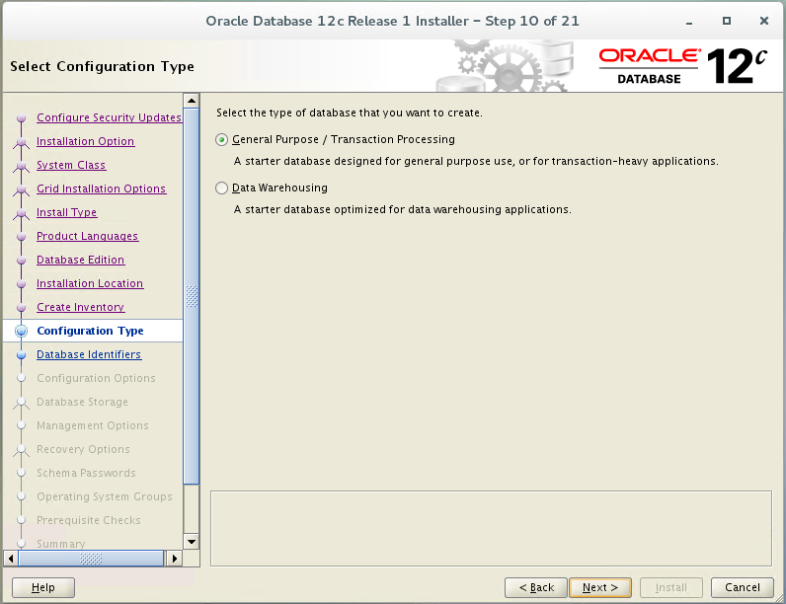

Kiểm tra lại các thông tin, đảm bảo giống như trong hình – Next

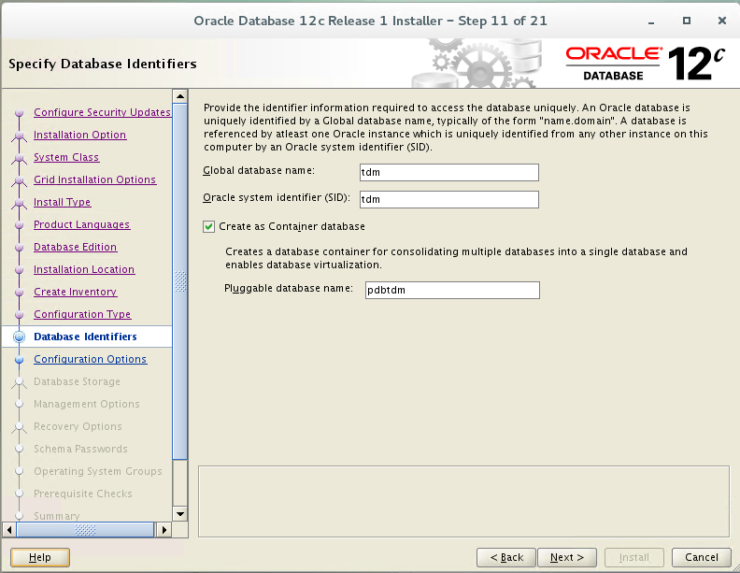

Chuyển sang tab Character sets, tích vào Use Unicode (AL32UTF8) – Next

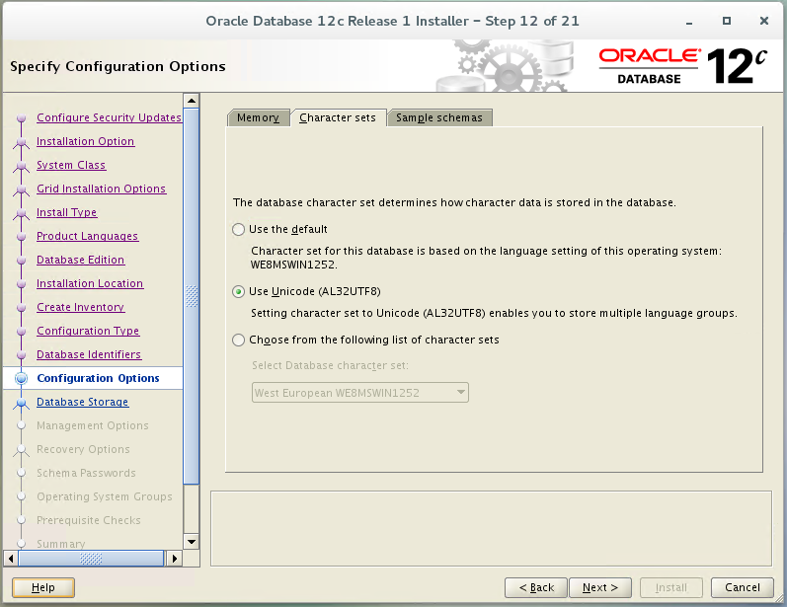

Kiểm tra lại các thông tin, đảm bảo giống như trong hình – Next

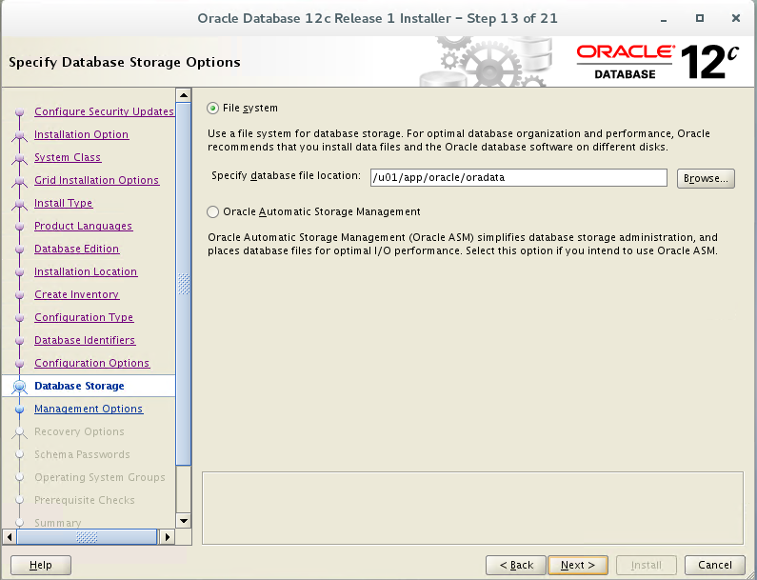

Next

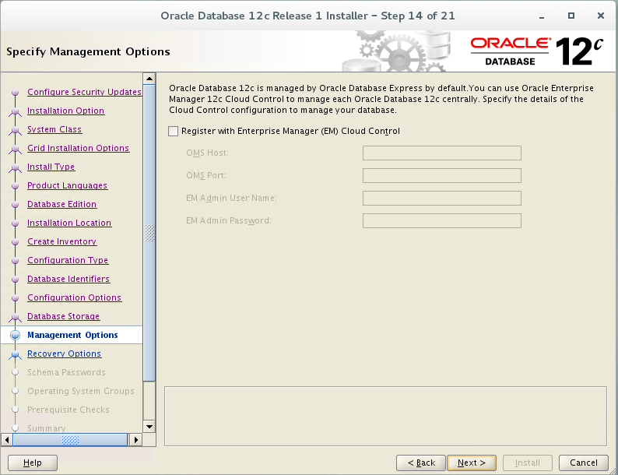

Next

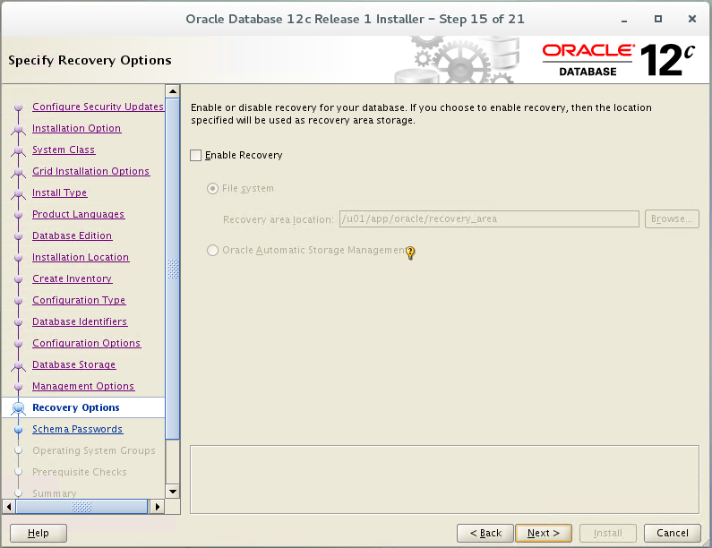

Chọn Use the same password for all accounts – Điền password – Next

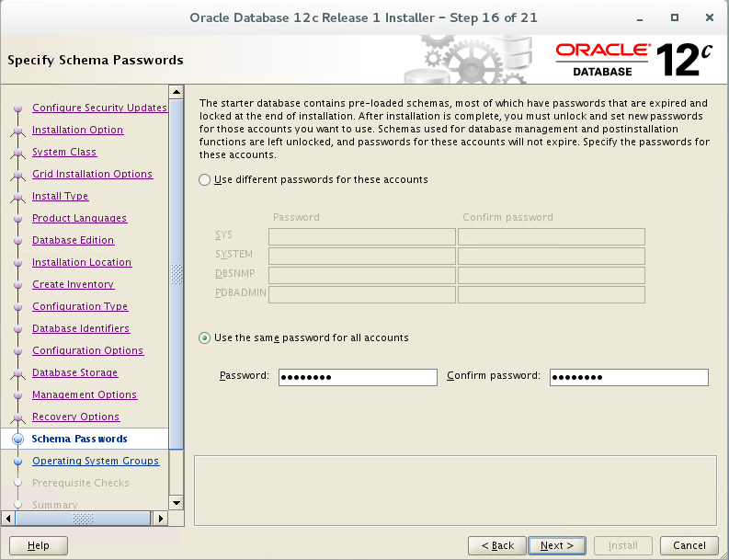

Next

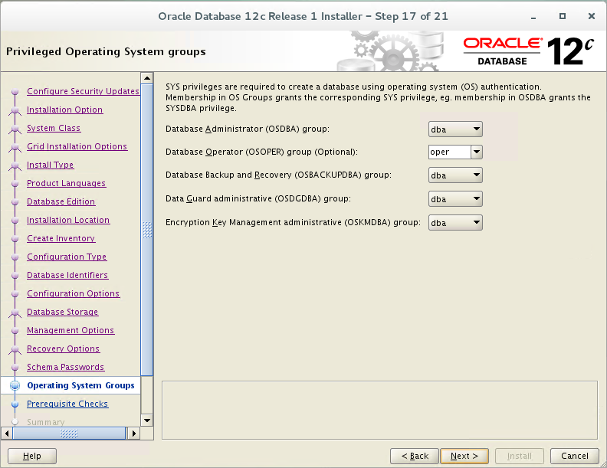

Đợi cho tới khi quá trình Prerequisite check kết thúc, cài thêm các gói nếu bị thiếu – Next

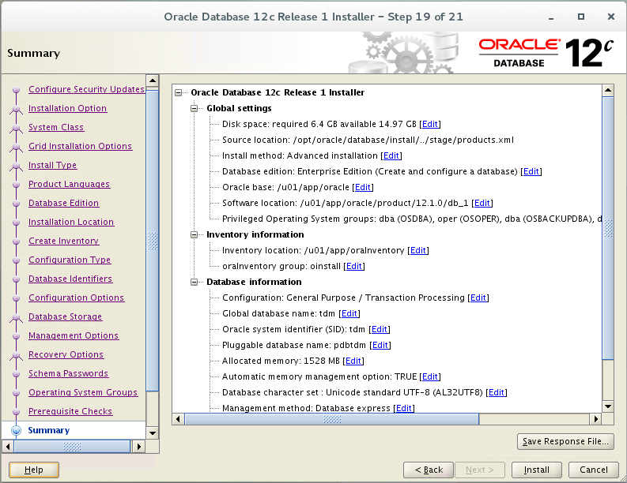

Chờ cho tới thông báo Execute Configuration scripts thì chạy các Scrispt theo hướng dẫn

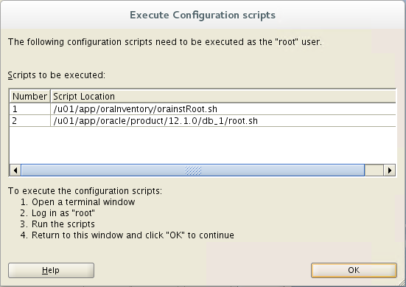

Chờ cho quá trình cài đặt kết thúc

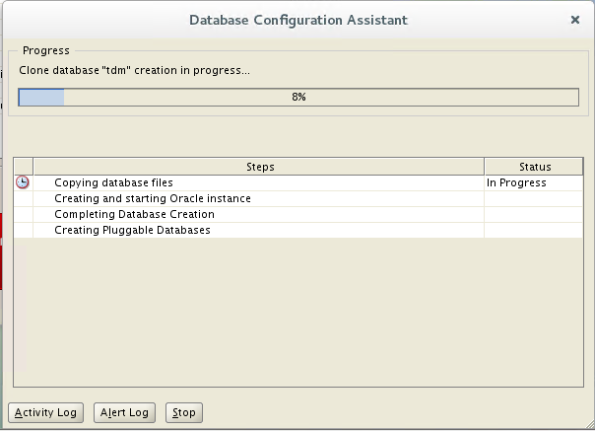

Click OK và hoàn tất cài đặt Oracle Database 12c

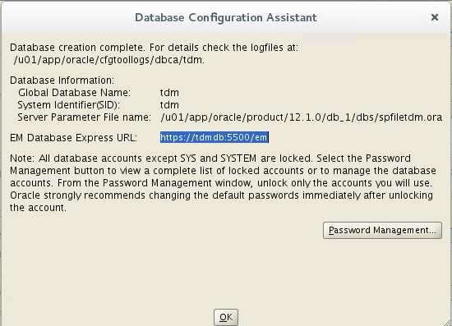

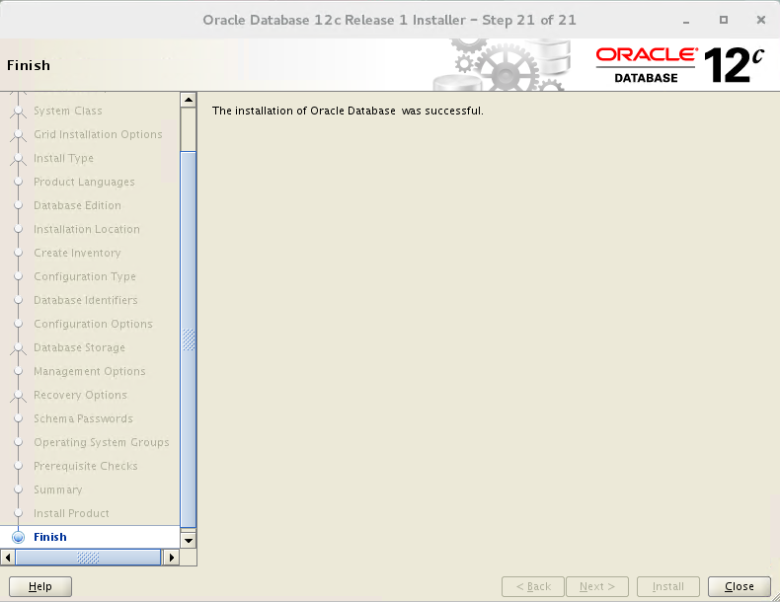

1.3 Fix lỗi OSCheck

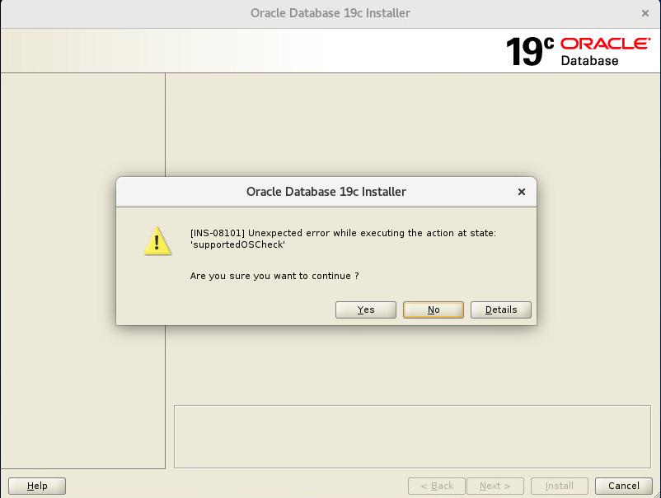

vi $ORACLE_HOME/cv/admin/cvu_config

CV_ASSUME_DISTID=OEL5